共享花园

系统需求分析文档

2050633 卢嘉霖

**2051475 王浩**

2152814 周成杰

2153684 雷扬

2153604 郭晓杰

2152598 郑皓予

2151136 朱开来

2151765 张铭宸

2151268 李昊诚

2151064 余亚辉

目 录

1. 共享花园需求概述 1

1.1 系统功能性需求 1

1.2 系统非功能性需求 2

1.3 组织结构 2

2. 共享花园需求分析 3

2.1 共享花园系统总体用例 3

2.2 登录和注册系统用例需求分析 4

2.2.1 注册用例需求分析 4

2.2.2 登录用例需求分析 6

2.3 论坛系统用例需求分析 7

2.3.1 查看论坛页面用例需求分析 7

2.3.2 论坛互动用例需求分析 8

2.3.3 举报不适当的评论或帖子用例需求分析 10

2.3.4 限制权限用例需求分析 11

2.4 维护系统用例需求分析 13

2.4.1 提交花园信息用例需求分析 13

2.4.2 加入志愿者活动用例需求分析 14

2.4.3 招募志愿者用例需求分析 15

2.5 访问系统用例需求分析 16

2.5.1 花园评分和评论用例需求分析 16

2.5.2 报告不当评论或花园用例需求分析 18

2.6 创建与修改系统用例需求分析 19

2.6.1 创建、修改或删除花园用例需求分析 19

2.6.2 检查完成状态用例需求分析 21

附录A. 图表索引 22

# 共享花园需求概述

共享花园是⼀项旨在响应国家节能减排号召的倡议，旨在建设绿⾊低碳校园。它积极促进科学、低碳、⾼效的资源配置模式的发展，以适应⾼等教育的发展形势，并推动⽣态⽂明建设。该项⽬的主要⾏动是将校园内的闲置废弃⼟地改造成共享花园，由所有学⽣参与设计和建造。这个项⽬旨在实现参与式景观设计的⽬标，学⽣可以通过参与获得积分和奖励，如花卉盆栽。针对该项目建⽴的⼀个基于 WEB 的应⽤程序，其中包括建造共享花园的⼯具包和共享花园社区。该数据库管理系统主要针对后台各种数据的增删查改的实现。

## 系统功能性需求

本系统⽀持两种⽤户的访问，⼀种是学校⾥的学⽣，⼀种是校园管理部门的管理⼈员。下面以两种用户类型划分对整个系统支持的功能做出简要的介绍。

学校⾥的学⽣可以在本系统中注册、登陆账号，申请创建、修改、维护或铲除 花园，浏览各个花园相关信息并打分与评论，在论坛中互动，应聘志愿者，同 时也能举报不良内容等。

校园管理部门可以处理学⽣创建、修改、维护或铲除花园的申请，同时也能发 布志愿者招募信息，给予花园贡献者活动积分，审核并删除被举报不良内容等。

将上述提到的功能进行简要的整合后，下面以不同的功能点划分列出该系统支持的一些业务：

* ⽤户账户管理：应当允许⽤户创建和管理他们的账户，包括⽤户个⼈资料、偏好设置和安全设置。不同类别的账号应当能够灵活管理。
* 花园设计和规划：应当提供⼯具让⽤户设计和规划⾃⼰的花园空间， 包括植物选择、布局和灌溉等功能。花园的相关信息包括花园大小、花园位置等应当在数据库中清晰记录并能够随时查看。当需要修改时，用户也应当能够迅速地对自己花园进行管理。
* 志愿者系统：对于需要志愿者参与管理维护的花园，提供志愿者招募的功能。数据库中应当分别记录志愿活动和对应的一些志愿招募和志愿申请，每一次志愿活动的进行受到花园主人的监管。
* 社区参与：应当拥有⿎励社区参与和协作的功能，⽐如活动、论坛和社交分享等。当用户希望参观其他用户的花园时，应当提供相应的申请功能；当用户进行评论等社区行为时，应当受到管理员的监管，例如添加相应的举报机制。
* 反馈和评级系统：实现该系统系统应当能让⽤户对平台上的花园和资源 进⾏反馈和评级。
* 游戏化和奖励机制：应当添加游戏化元素和适当奖励，以激励⽤户参与和互动，例如积分、成就、 徽章和排⾏榜。

## 系统非功能性需求

本节列出了描述系统质量和性能的⾮功能性需求。⾮功能性需求是根据项⽬范围和利益 相关者的期望推导出来的。它们按照系统的主要属性进⾏分类。

可⽤性

* 系统应提供⼀个⽤户友好和直观的界⾯，易于导航和操作。
* 系统应提供清晰和⼀致的指⽰、标签和反馈给⽤户。
* 系统应提供帮助和⽂档功能，解释系统的功能和使⽤⽅法。
* 系统应⽀持多种语⾔，包括英语和中⽂。

可靠性

* 系统应确保存储和显⽰的数据的准确性和完整性。
* 系统应防⽌未经授权的访问和修改数据。
* 系统应优雅地处理错误和异常，并向⽤户提供适当的错误信息。
* 系统应能从故障中恢复，并尽快恢复正常运⾏。

效率

* 系统应在合理的时间范围内响应⽤户请求。
* 系统应优化⽹络带宽和服务器资源的使⽤。
* 系统应⽀持多个⽤户同时访问，⽽不影响系统的性能或功能。

可维护性

* 系统应是模块化和有良好⽂档的，以便于未来的变更和增强。
* 系统应遵循编码标准和最佳实践，以确保代码的可读性和⼀致性。
* 系统应使⽤开源技术和框架，以减少对专有软件的依赖。

## 组织结构

第一章：系统需求概述。

第二章：系统需求分析。

附录A：是本文档的图表索引。

# 共享花园需求分析

## 共享花园系统总体用例

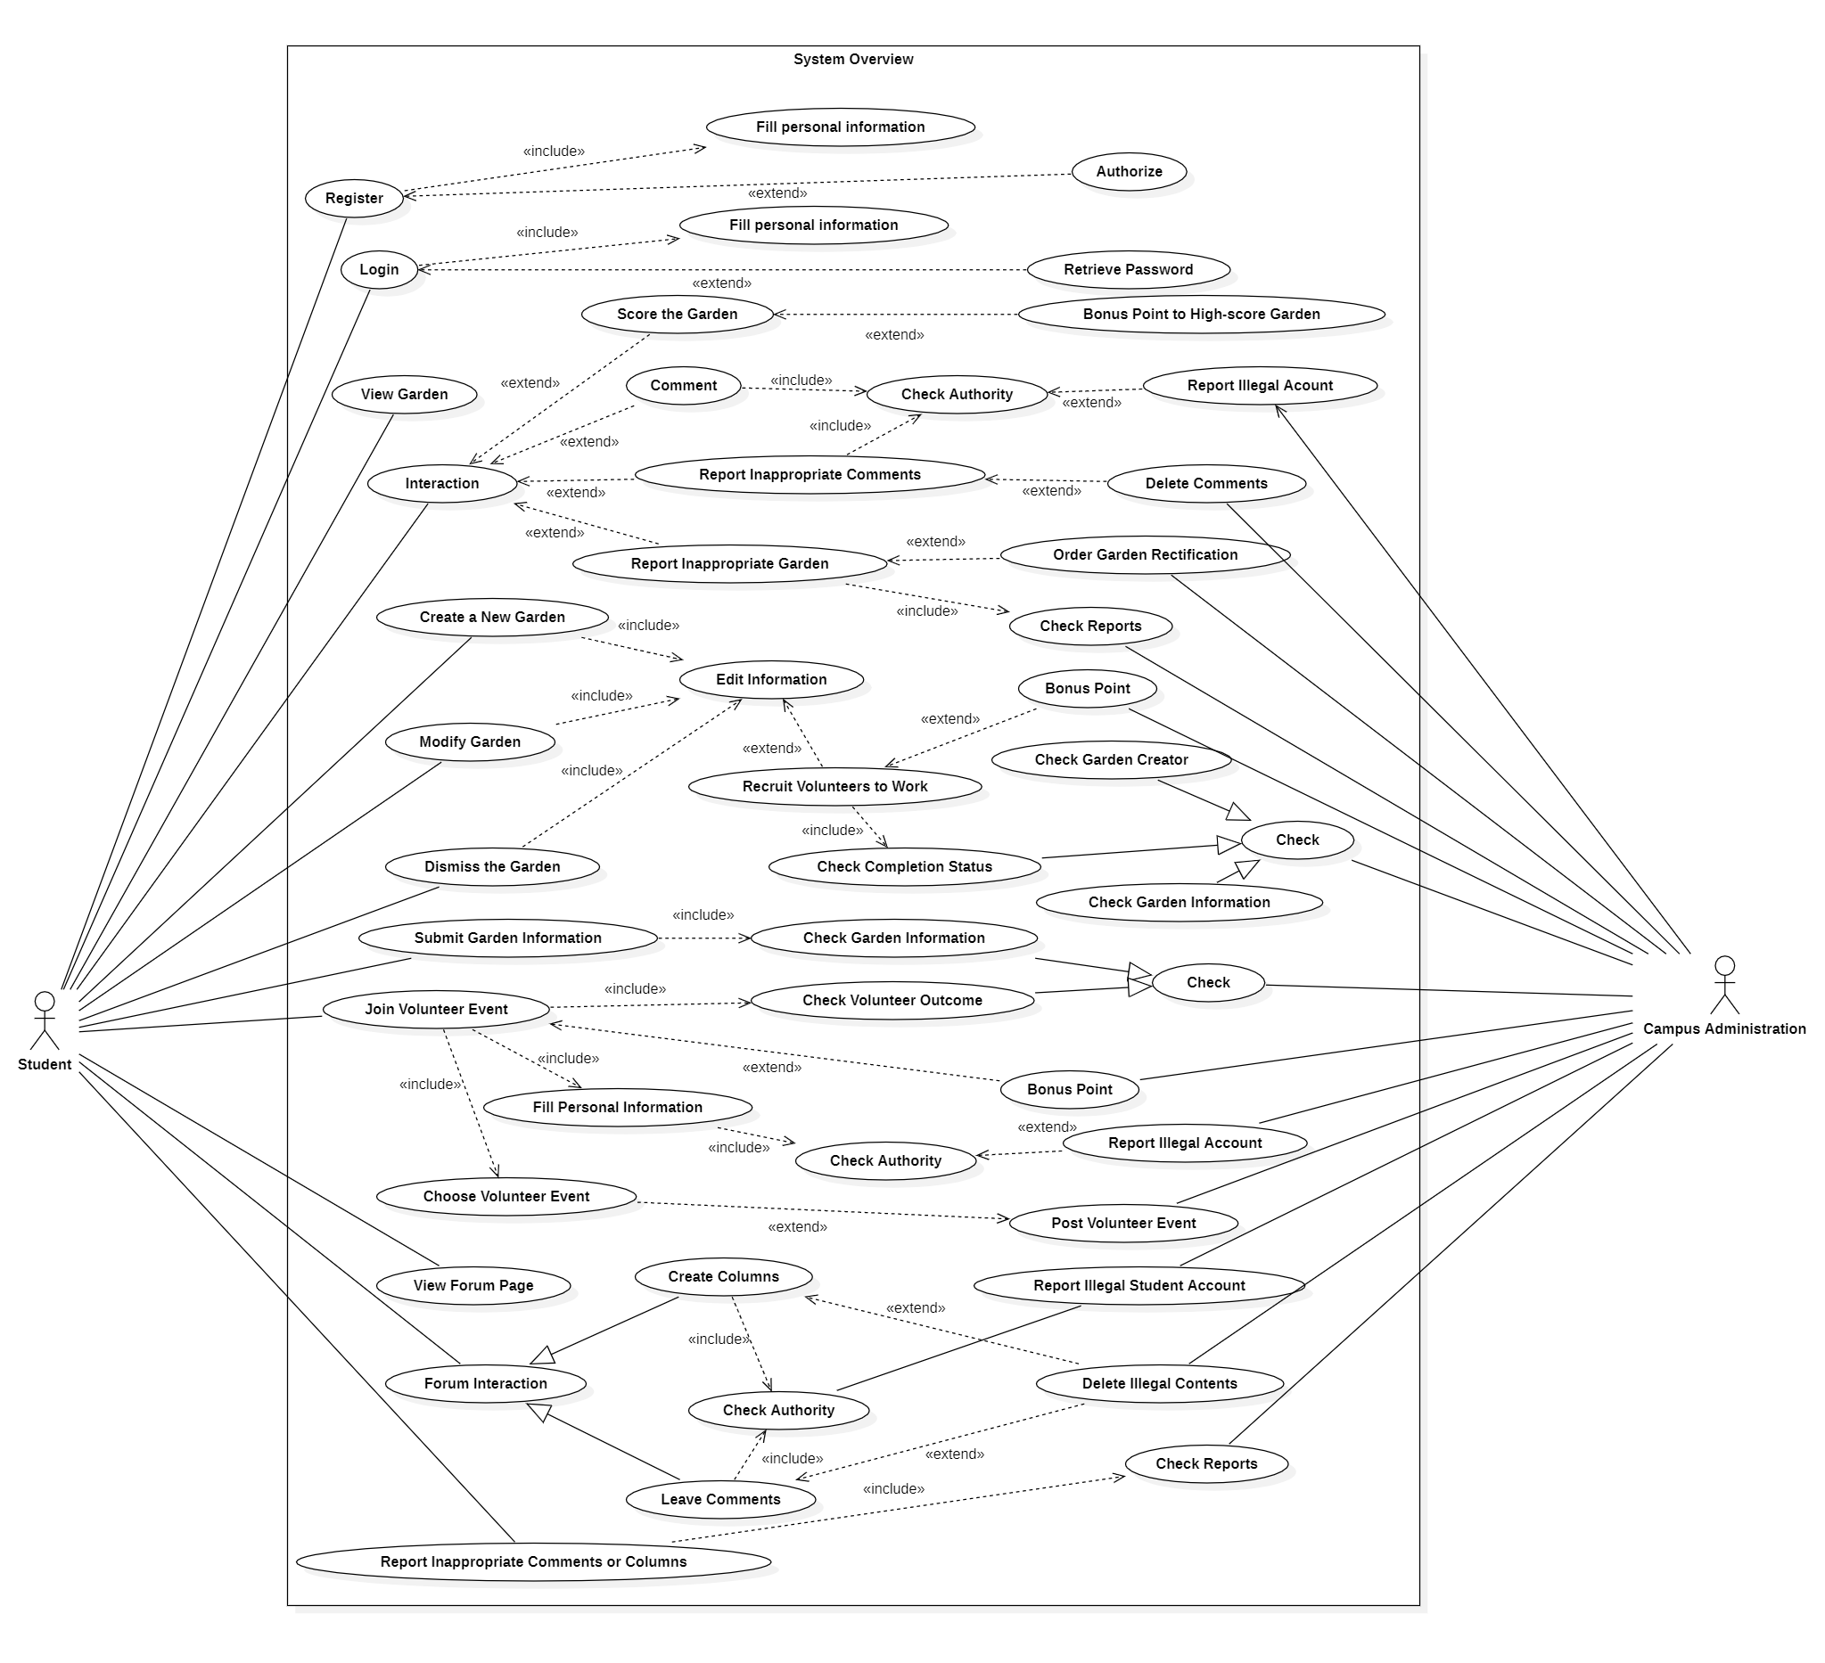

图 2.1.1 共享花园系统总体用例图

本系统支持两种用户的访问，一种是学校里的学生，一种是校园管理部门的管理人员。

学校里的学生可以在本系统中注册、登陆账号，申请创建、修改、维护或铲除花园，浏览各个花园相关信息并打分与评论，在论坛中互动，应聘志愿者，同时也能举报不良内容等。

校园管理部门可以处理学生创建、修改、维护或铲除花园的申请，同时也能发布志愿者招募信息，给予花园贡献者活动积分，审核并删除被举报不良内容等。

## 登录和注册系统用例需求分析

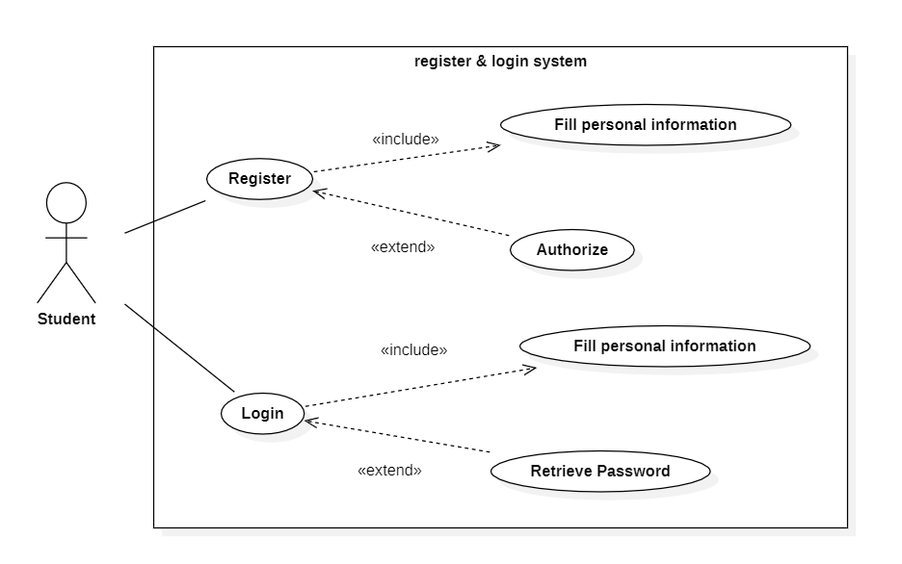

图 2.2.1 登录和注册系统用例图

### 注册用例需求分析

学生提交注册申请，然后填写个人信息并提交，接着申请发送验证码。系统会随之检查申请者填写的个人信息，若是非法则会要求重新填写，若是合法则会发送验证码。申请者在收到验证码后，立即输入验证码，系统检查验证码，若是验证成功则给申请者授权，申请者正式得到一个账号，若是验证失败则要求用户重新申请验证码。注意每次系统向用户发送的验证码将于2分钟后过期，用户必须在此期间输入验证码，否则必须重新申请验证码。用户在填写个人信息或等待验证码的过程中可以随时放弃申请注册。

**<1> 活动图**

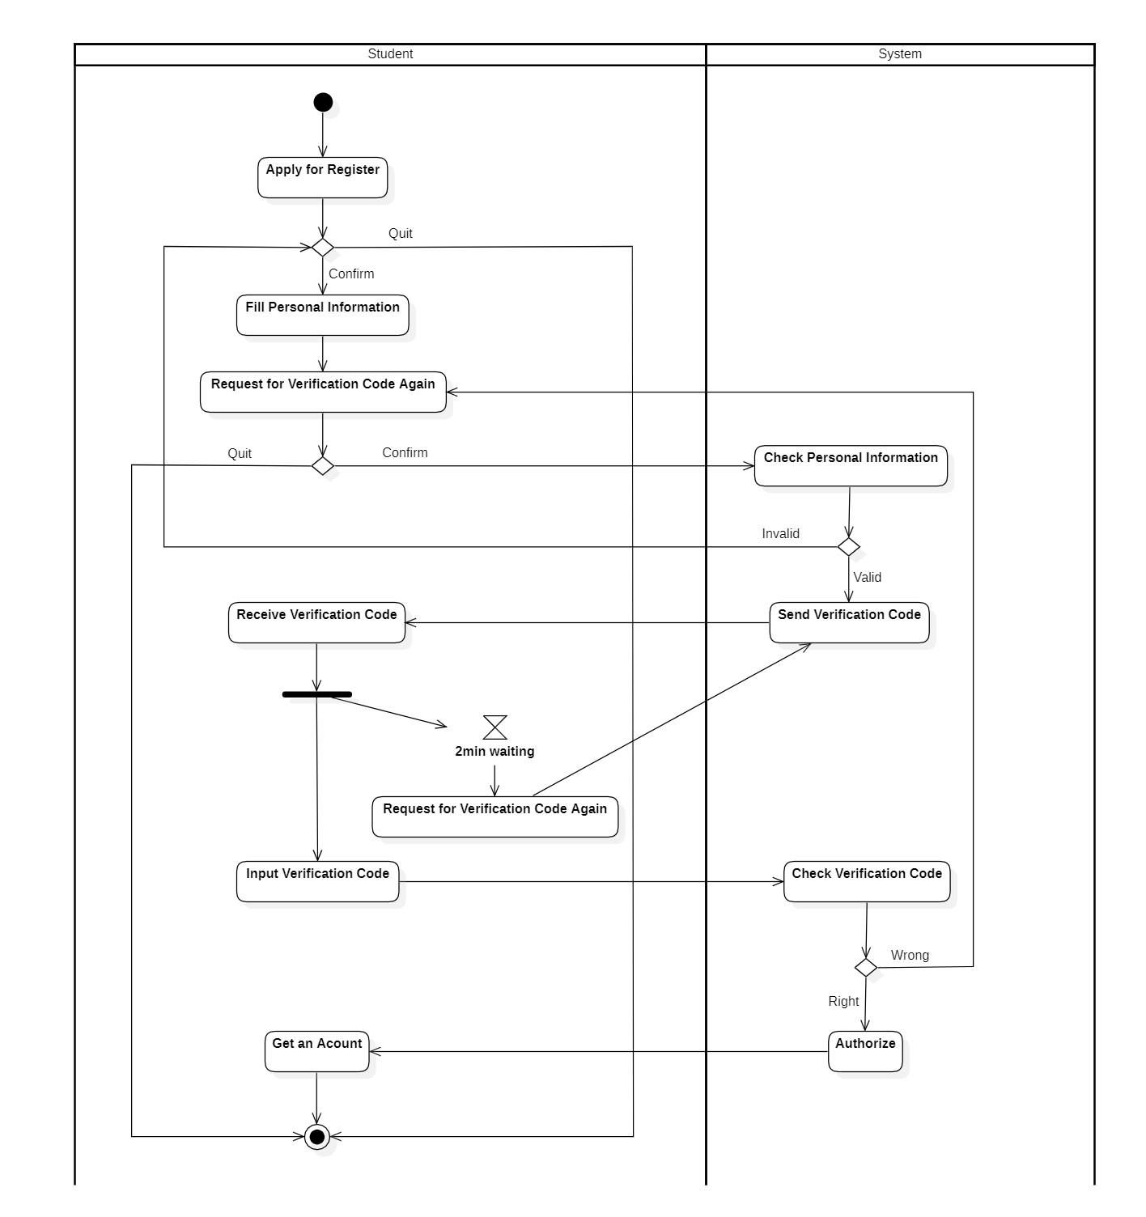

图 2.2.2 注册活动图

**<2> 用例规约**

|  |  |
| --- | --- |
| **用例名称** | 注册 |
| **参与者** | 学生 |
| **前置条件** | 用户已访问注册页面 |
| **后置条件** | 用户成功注册并自动重定向到登录页面 |
| **主要事件流** | 1.用户输入用户名、密码和其他必要信息  2.系统验证用户和输入信息  3.用户点击注册按钮  4.用户成功注册 |
| **备选事件流** | 1.输入的信息无效，提示用户修改  2.用户名已注册，系统会提示用户重新输入信息 |
| **异常事件流** | 1.用户尚未输入必填字段，系统会提示用户输入这些字段  2.用户输入了无效的电子邮件或电话号码，系统会提示用户重新输入 |

表 2.2.1 注册用例规约

### 登录用例需求分析

学生进入登陆界面，点击登陆并填写账号ID与密码，系统将检查ID与密码，若是非法则会要求用户重填，若是合法则会允许用户登陆，用户进入系统主界面，成功登陆。在填写ID与密码时，用户可以随时选择放弃登陆。

**<1> 活动图**

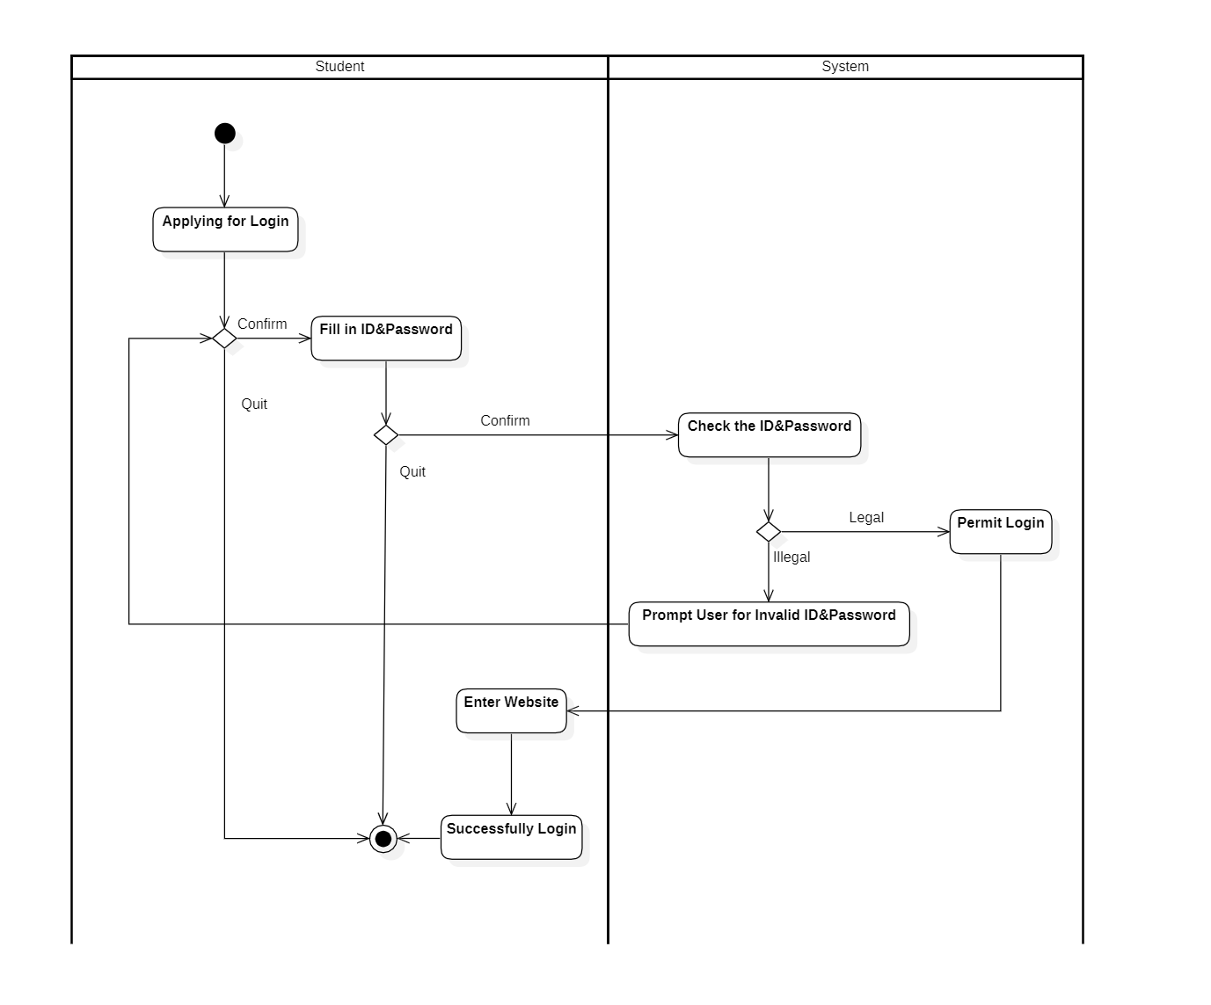

图 2.2.3 登录活动图

**<2> 用例规约**

|  |  |
| --- | --- |
| **用例名称** | 登录 |
| **参与者** | 学生 |
| **前置条件** | 用户已访问登录页面 |
| **后置条件** | 用户成功登录并进入系统主页 |
| **主要事件流** | 1.用户输入用户名和密码  2.系统验证用户信息  3.用户成功登录并进入系统主页 |
| **备选事件流** | 1.用户名或密码不正确，系统会提示用户重新输入信息  2.用户多次输入错误信息，系统锁定账户 |
| **异常事件流** | 无 |

表 2.2.2 登录用例规约

## 论坛系统用例需求分析

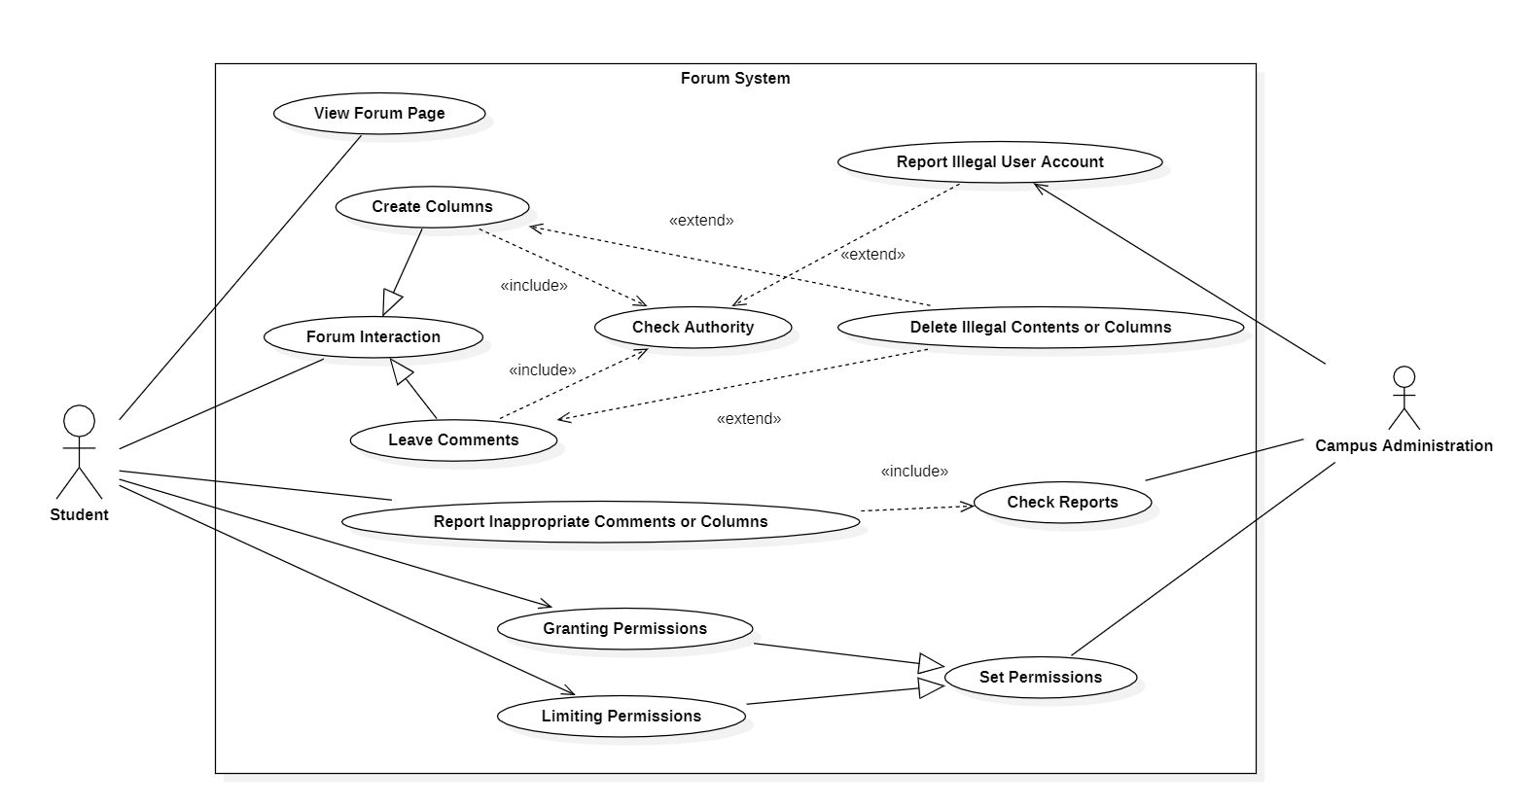

图 2.3.1 论坛系统用例图

### 查看论坛页面用例需求分析

学生登录系统后，可以浏览论坛页面，浏览不同帖子的关键词，选择感兴趣的帖子进入阅读，屏蔽不感兴趣的帖子。学生可以在论坛上获取和分享有关花园和相关话题的信息。

**<1> 用例规约**

|  |  |
| --- | --- |
| **用例名称** | 查看论坛页面 |
| **参与者** | 学生 |
| **前置条件** | 这个学生有一个有效的账户 |
| **后置条件** | 无 |
| **主要事件流** | 1.学生进入系统主界面并登录  2.学生浏览论坛  2.1.学生可以在界面中滚动浏览不同帖子的关键词  2.2.学生可以选择感兴趣的帖子并点击进入  2.3.学生可以选择屏蔽不感兴趣的帖子 |
| **备选事件流** | 1.学生进入论坛，但没有发现感兴趣的帖子，直接退出论坛  2.学生在浏览时选择切换帐户 |
| **异常事件流** | 1.学生选择重复登录账号，系统会提示失败  2.学生在浏览完内容后选择下拉界面，系统会提示不再有内容 |

表 2.3.1 查看论坛页面用例规约

### 论坛互动用例需求分析

学生点击进入论坛评论框，系统将检查用户的评论权限，若是不通过则拒绝用户发布评论，若是通过则允许用户发布评论。用户发布评论后，系统还将检查用户评论的内容，若是违规则删除评论，否则评论发布成功。

**<1> 活动图**

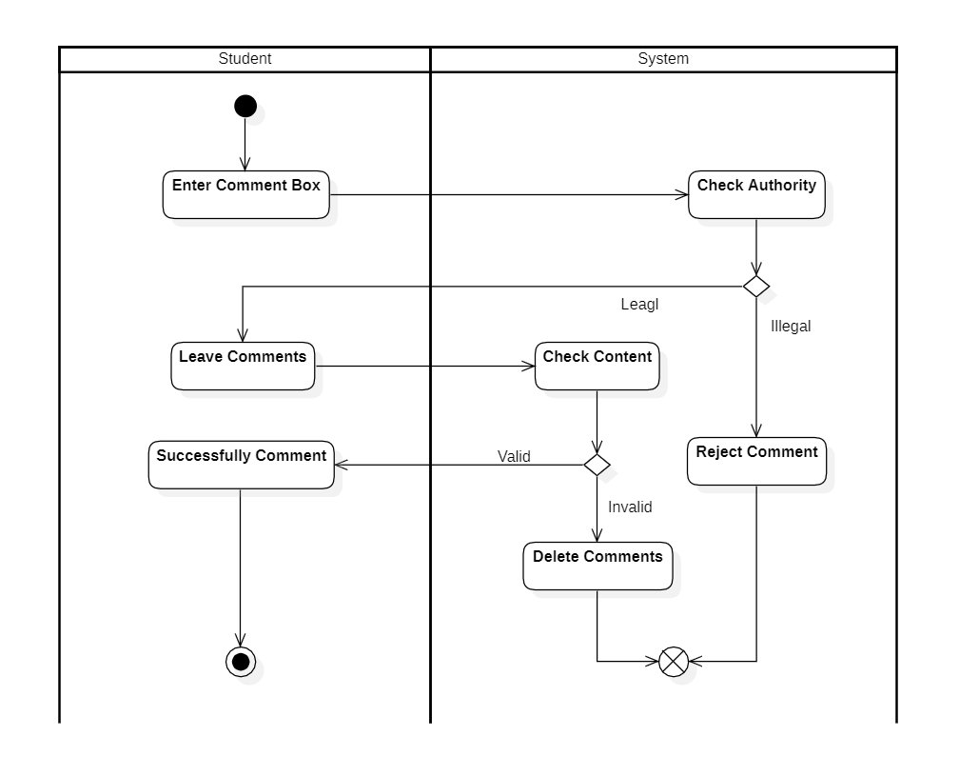

图 2.3.2 论坛互动活动图

**<2> 用例规约**

|  |  |
| --- | --- |
| **用例名称** | 论坛互动 |
| **参与者** | 学生 |
| **前置条件** | 该学生拥有有效的帐户，并已成功登录论坛界面 |
| **后置条件** | 学生成功地在自己或他人的帖子下留言  该学生成功发布了自己的帖子  该学生成功点赞其他帖子或消息 |
| **主要事件流** | 1.学生输入消息或帖子发布框  1.1.学生进入帖子的评论区，点击评论框  1.2.学生点击系统界面右上角的加号，进入帖子发布框  2.系统检查学生账户的有效性，如果通过，学生可以编辑消息或帖子的内容  3.单击“确定”发布消息或帖子  4.喜欢自己或他人的信息或帖子 |
| **备选事件流** | 1.进入消息或帖子发布框后，学生直接退出，不发布任何内容  2.在帖子或消息发布框中编辑内容后，学生直接退出发布框，不发布内容，系统会自动保存草稿  3.学生将信息或帖子标记为喜欢，然后标记为不喜欢 |
| **异常事件流** | 1.学生在短时间内发布或评论过于频繁，系统会将其视为疑似垃圾邮件，并在一定时间内限制发布或评论  2.该学生的帖子或评论因非法原因多次被举报成功，其账号将被锁定，无法正常发布或评论  3.学生的帖子或评论已被成功举报并删除 |

表 2.3.2 论坛互动用例规约

### **举报不适当的评论或帖子**用例需求分析

学生进入花园访问界面或者论坛的评论区，并浏览评论区内容。若是发现违规评论且将其举报，则系统将先检查举报者的举报权限，若是检查通过则系统将查看评论内容是否违规，若是违规则删除评论，若是不违规则将评论交由校园管理部门检查，若是校园管理部门检查评论内容违规则将评论删除，若是不违规则保存评论内容。一旦评论内容被删除，则举报者将被告知举报成功。

**<1> 活动图**

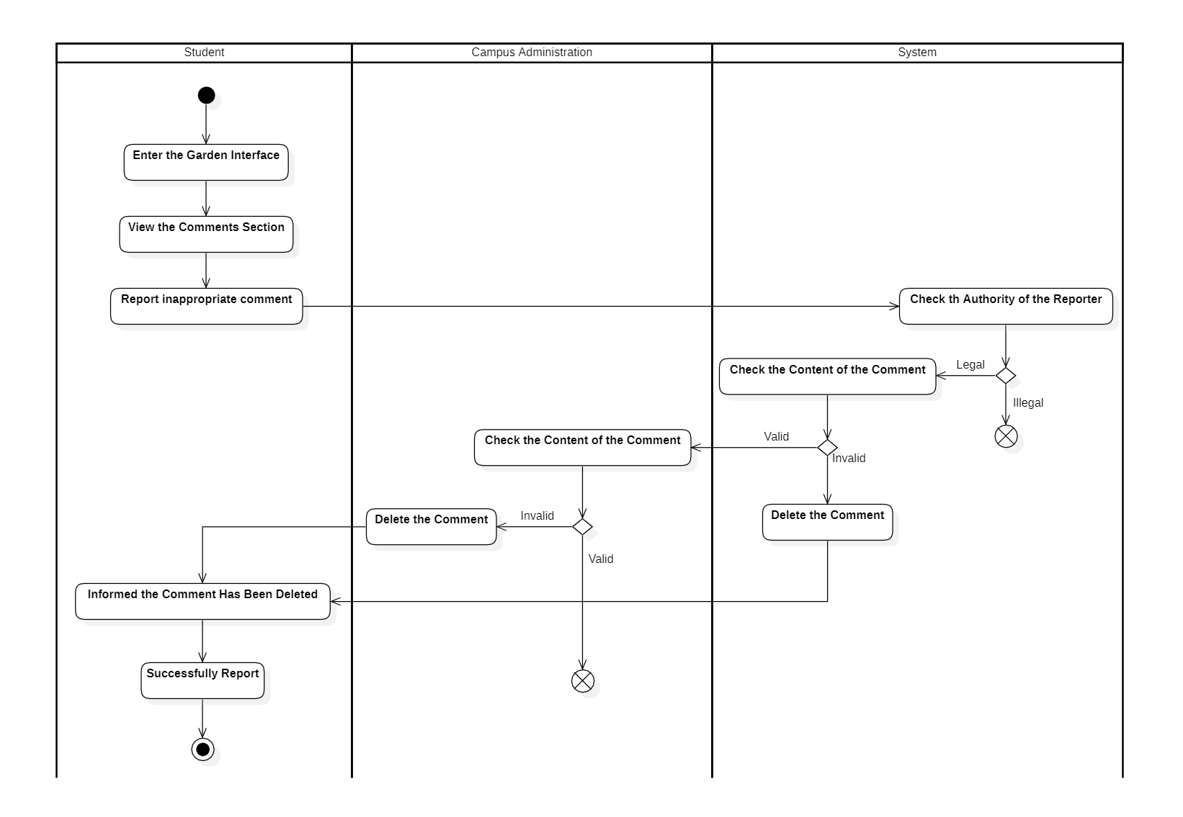

图 2.3.3 举报不适当的评论或帖子活动图

**<2> 用例规约**

|  |  |
| --- | --- |
| **用例名称** | 举报不适当的评论或帖子 |
| **参与者** | 学生 |
| **前置条件** | 该学生拥有有效的帐户，并已成功登录论坛界面 |
| **后置条件** | 1.学生成功举报违规帖子或评论，相应的帖子或评论被删除  2.学生举报不成功  3.帖子或评论被举报的用户多次违规，其账号被临时屏蔽 |
| **主要事件流** | 1.学生查看帖子或评论，发现其中包含不适当的内容  2.学生点击相应帖子或评论上的“举报”，填写举报原因并提交  3.系统审查举报的帖子或评论  3.1.如果帖子或评论违反论坛规则，将被删除，并通知举报者  3.2.如果帖子或评论没有违反论坛规则，将提交给校园管理部门审查。如果发现它违反了规定，它将被删除；否则，什么都不会发生  4.如果举报成功，其帖子或评论被举报的用户将有其违规记录  5.如果帖子或评论被举报的用户有多次违规行为，他们的账户将被屏蔽一段时间，在此期间他们不能发布或评论 |
| **备选事件流** | 1.如果学生提交了一份举报，他们可以在系统或校园管理部门审查之前收回  2.学生可以查看举报的进度 |
| **异常事件流** | 1.如果学生在没有填写原因的情况下点击“举报”，举报将不会提交  2.如果学生在短时间内提交了多份无效举报，他们的举报权限将在一段时间内受到限制 |

表 2.3.3 举报不适当的评论或帖子用例规约

### 限制权限用例需求分析

当校园管理部门收到学生关于帖子或评论的报告时，他们会检查报告内容并根据报告的真实性采取相应的权限限制措施。如果用户多次发布不当内容，他们的发布或评论权限将被锁定一段时间。如果举报者多次提交无效或虚假举报，则被视为恶意举报，系统将限制其报告权限。校园管理员会通知用户受限的权限，并在需要时可以撤销限制。

**<1> 用例规约**

|  |  |
| --- | --- |
| **用例名称** | 限制权限 |
| **参与者** | 校园管理员 |
| **前置条件** | 校园管理部门收到学生关于帖子或评论的举报 |
| **后置条件** | 学生发布、评论或举报的权限将被锁定一段时间 |
| **主要事件流** | 1.校园管理部门收到学生关于帖子或评论的举报  2.校园管理检查举报的内容  3.根据举报的真实性实施相应的权限限制措施  3.1.如果被举报用户在短时间内多次发布不当内容，其发布或评论权限将被锁定一段时间  3.2.如果举报者多次提交无效或虚假举报，将被视为恶意举报。在这种情况下，系统将在一段时间内限制用户的举报权限  4.通知用户受限权限 |
| **备选事件流** | 1.限制用户的相关权限后，可以根据情况进行撤销  2.如果举报无效，举报者不构成恶意举报，校园管理不会限制用户的相关权限 |
| **异常事件流** | 如果用户在限制发布或评论权限期间再次被举报，则校园管理部门将无法再次限制其权限 |

表 2.3.4 限制权限用例规约

## 维护系统用例需求分析

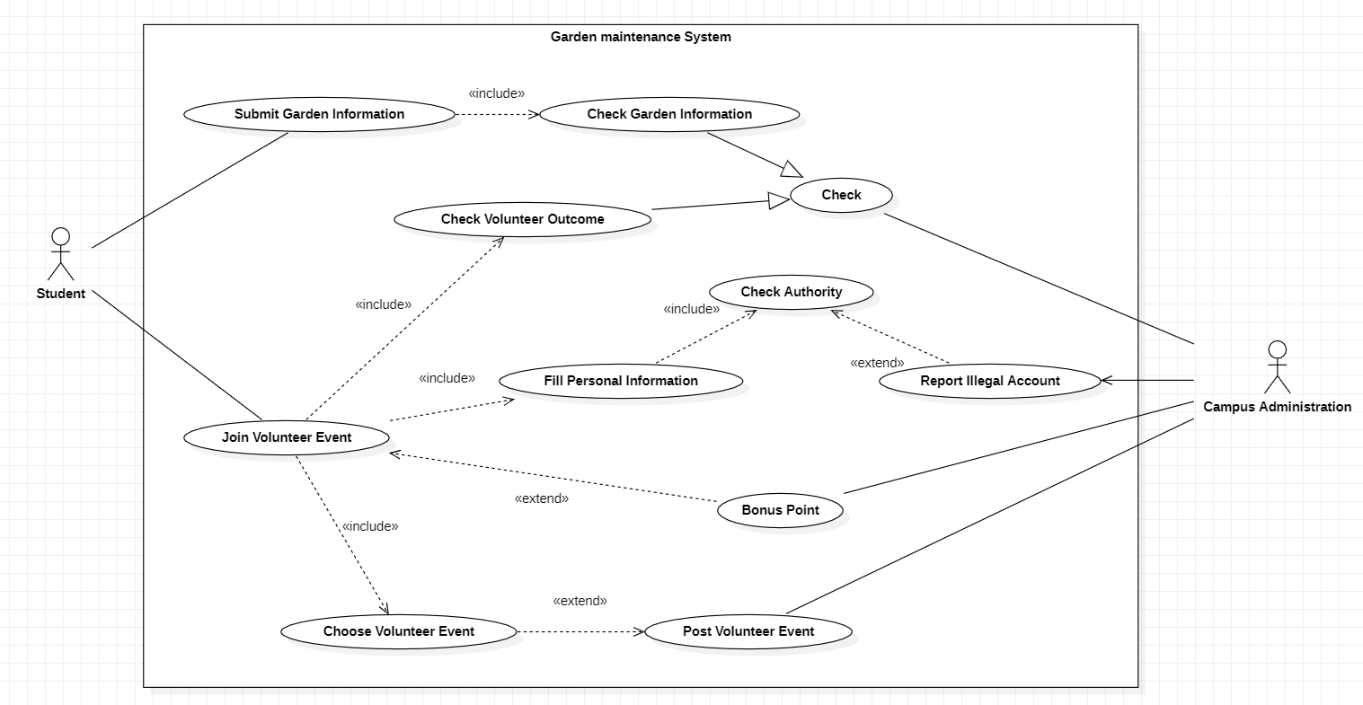

图 2.4.1 维护系统用例图

### **提交花园信息**用例需求分析

学生填写与花园维护相关的信息并提交申请。校园管理部门检查学生提交的信息，并根据学生的需求发布志愿者招募活动，让学生参与花园维护。如果校园管理部门发现学生提交的信息不实，则不会发布相关志愿者招募信息。

**<1> 用例规约**

|  |  |
| --- | --- |
| **用例名称** | 提交花园信息 |
| **参与者** | 学生 |
| **前置条件** | 学生申请提交与花园维护相关的信息 |
| **后置条件** | 学校发布与花园维护有关的志愿活动 |
| **主要事件流** | 1.学生填写与花园当前老化、不足或需要额外花盆有关的信息并提交  2.校园管理部门检查学生提交的花园相关信息  3.校园管理部门根据学生的需求发布志愿者招募活动，让学生参与花园维护  4.用户成功注册为志愿者 |
| **备选事件流** | 学生填写相关信息后不会立即提交，系统会自动保存草稿 |
| **异常事件流** | 校园管理部门发现该学生提交的花园相关信息不实，未发布相关志愿者招募信息 |

表 2.4.1 提交花园信息用例规约

### **加入志愿者活动**用例需求分析

学生浏览系统中发布的志愿者招募信息，选择感兴趣的志愿者活动并填写个人信息进行申请。系统自动检查学生的信息和权限，并授权其成为相应志愿者活动的一员，参与花园维护。校园管理部门对学生的志愿服务产出进行检查，并根据服务产出奖励学生活动积分。在异常情况下，如果学生拒绝工作或有不良记录，校园管理部门将不会给予奖励并记录不当行为。

**<1> 用例规约**

|  |  |
| --- | --- |
| **用例名称** | 加入志愿者活动 |
| **参与者** | 学生 |
| **前置条件** | 校园管理部门发布了一份与花园维护相关的志愿者招募信息 |
| **后置条件** | 成功参加志愿者活动并获得活动积分 |
| **主要事件流** | 1.学生在系统界面浏览志愿者招募信息，选择感兴趣的志愿者活动  2.学生填写个人信息并提交  3.系统自动检查学生的个人信息和权限，即是否适合参加志愿者活动  4.系统授权学生成为相应志愿者活动的一员并参与花园维护  5.校园管理对参与花园维护的学生的志愿服务产出进行检查，并根据其服务产出奖励活动积分 |
| **备选事件流** | 成为志愿者活动的一员后，学生申请退出活动，系统批准 |
| **异常事件流** | 1.学生参加志愿者活动，但拒绝工作，对花园维护没有影响。校园管理部门不会记分并记录一次不当行为  2.学生填写个人信息后，系统发现其有短期过往不良记录，不会授权其参加志愿者活动 |

表 2.4.2 加入志愿者活动用例规约

### **招募志愿者**用例需求分析

校园管理部门发布花园维护活动的志愿者招募信息。学生报名参加志愿者活动并开始工作。校园管理部门对志愿者的工作完成情况进行检查，并根据工作质量给予相应的活动积分。如果花园维护工作量较小或申请人撤回申请，校园管理部门可以决定不需要额外招募志愿者或放弃招募信息。如果没有足够的志愿者或志愿者处理不当，花园维护计划可能会失败。

**<1> 用例规约**

|  |  |
| --- | --- |
| **用例名称** | 招募志愿者 |
| **参与者** | 校园管理员 |
| **前置条件** | 校园管理部门已决定支持学生的申请，因为提交的花园维护相关信息是合理的 |
| **后置条件** | 参与花园维护保养活动的志愿者可获得相应的活动积分 |
| **主要事件流** | 1.校园管理部门发布花园维护活动志愿者招募信息  2.学生报名参加志愿者活动并开始工作  3.校园管理部门对志愿者工作完成情况进行检查，并给予志愿者相应的活动积分 |
| **备选事件流** | 1.如果花园维护工作量较小，并且申请人愿意自己完成工作，则校园管理部门不需要额外招募志愿者  2.如果申请人中途撤回花园维护申请，校园管理部门可以放弃志愿者招募信息 |
| **异常事件流** | 1.如果公布了志愿者信息，但没有足够的人愿意担任志愿者，花园维护计划可能会失败  2.如果志愿者处理不当，花园维护计划也可能失败 |

表 2.4.3 招募志愿者用例规约

## 访问系统用例需求分析

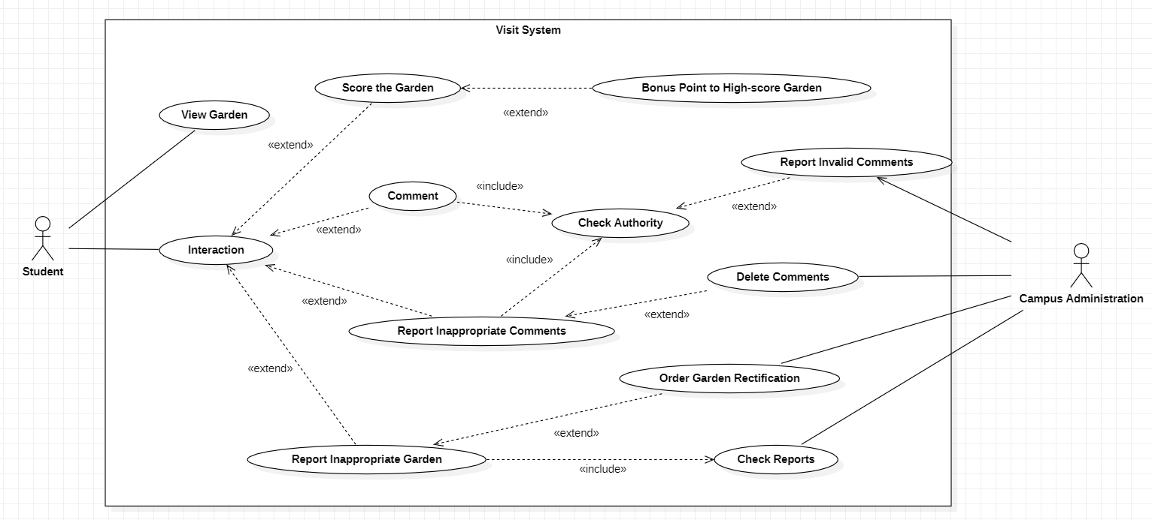

图 2.5.1 访问系统用例图

### **花园评分和评论**用例需求分析

学生进入花园访问界面，浏览各个花园的信息，并对花园进行打分。打分后，系统将查看花园得到的平均分，若是足够高则将对花园主要贡献者给予相应活动积分。

**<1> 活动图**

以花园评分为例

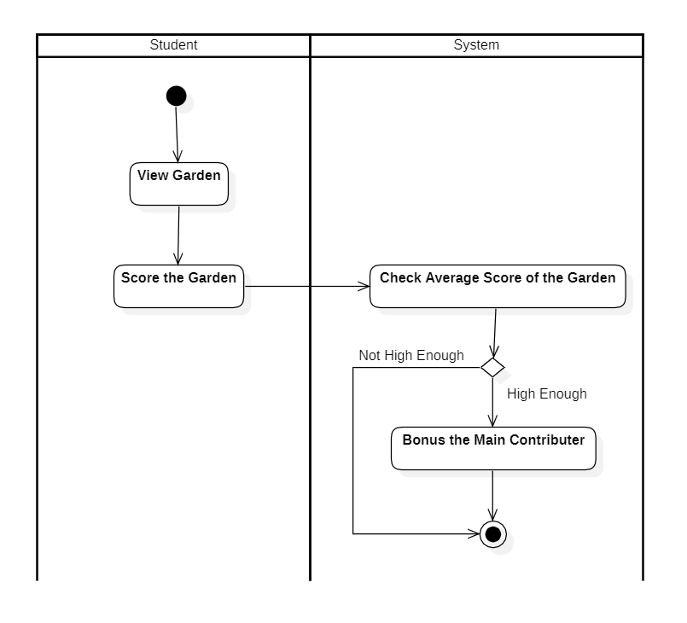

图 2.5.2 花园评分活动图

**<2> 用例规约**

|  |  |
| --- | --- |
| **用例名称** | 花园评分和评论 |
| **参与者** | 学生 |
| **前置条件** | 学生进入花园访问系统，浏览各个花园的相关信息 |
| **后置条件** | 学生成功评分或在花园上留言 |
| **主要事件流** | 1.学生点击他们感兴趣的花园并查看其相关显示信息  2.学生打分或留言  2.1.学生得分，如果相应花园的总分足够高，对花园过去的创建和维护做出主要贡献的人将获得一定的活动积分  2.2.学生留下评论，系统检查用户的权限以决定是否允许评论 |
| **备选事件流** | 学生只需浏览花园信息，无需评分或评论 |
| **异常事件流** | 1.学生输入无效分数（超过上下限），系统提示错误  2.学生最近有大量不当行为记录（如多次成功报告其评论），系统禁用其留下评论的权限 |

表 2.5.1 花园评分和评论用例规约

### **报告不当评论或花园**用例需求分析

学生浏览花园信息及评论，发现不适当内容，填写报告并提交。系统或校园管理部门处理报告，删除不适当评论，纠正不适当花园配置。

**<1> 活动图**



图 2.5.3 报告不当评论或花园活动图

**<2> 用例规约**

|  |  |
| --- | --- |
| **用例名称** | 报告不当评论或花园 |
| **参与者** | 学生 |
| **前置条件** | 学生进入花园访问系统，浏览各个花园的相关信息及其评论区 |
| **后置条件** | 1.删除不适当的评论  2.纠正不适当的花园配置 |
| **主要事件流** | 1.学生点击他们感兴趣的花园主页，查看其信息和评论区  2.确定不合适的花园配置或意见，并填写报告  3.系统或校园管理部门处理报告  3.1.如果有不适当的评论被举报，系统首先会检查这些评论是否违反了规则。如果他们这样做了，评论会被自动删除。如果没有，则将报告转发给校园管理部门进行审查和决策  3.2.如果报告花园配置不当，相关报告信息将直接发送给校园管理部门。一旦信息得到验证，管理部门将发布命令，纠正不适当的配置 |
| **备选事件流** | 1.学生可以在处理报告信息时选择撤回报告  2.学生可以查看报告信息的审核进度 |
| **异常事件流** | 学生在短时间内做出多个无效和毫无根据的报告，系统会在一定时间内限制他们的报告权限 |

表 2.5.2 报告不当评论或花园用例规约

## 创建与修改系统用例需求分析

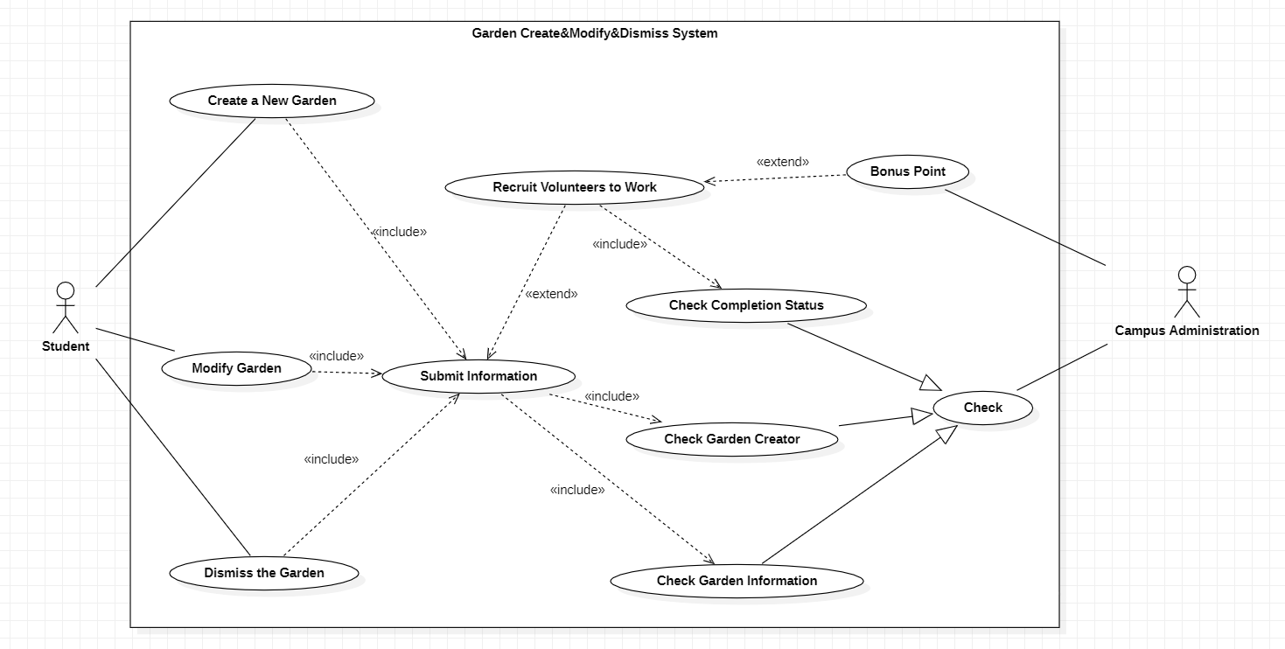

图 2.6.1 创建与修改系统用例图

### **创建、修改或删除花园**用例需求分析

学生填写并提交创建、修改或删除花园的申请信息。校园管理部门审查申请，如果通过审核，则发布志愿者招募信息，以执行相应的操作。操作的成功与否取决于志愿者的参与情况和操作的执行质量。

**<1> 活动图**

以创建一个新的花园为例

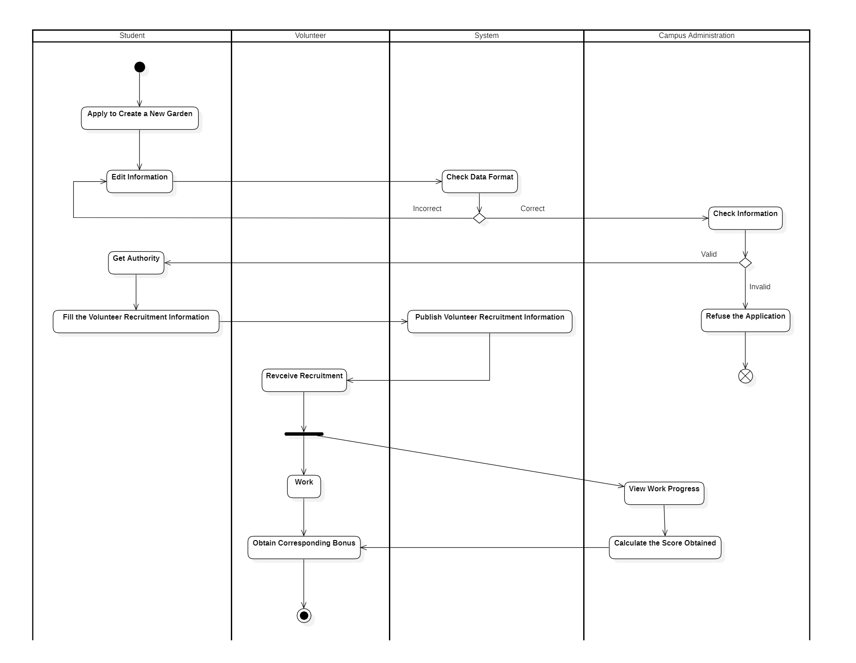

图 2.6.2 创建花园活动图

**<2> 用例规约**

|  |  |
| --- | --- |
| **用例名称** | 创建、修改或删除花园 |
| **参与者** | 学生 |
| **前置条件** | 学生申请创建、修改或移除花园 |
| **后置条件** | 花园已成功创建、修改或移除 |
| **主要事件流** | 1.学生进入花园创建、修改或移除页面，填写并提交原因和相关信息  2.校园管理部门审查申请人的个人信息和花园相关信息  3.如果审查通过，校园管理部门将发布志愿者招募信息，以创建、修改或移除花园 |
| **备选事件流** | 1.提交申请信息后，学生可以在校园管理部门执行之前撤回申请  2.如果学生提交的花园信息以及创建、修改或移除花园的理由不充分，校园管理部门将拒绝学生的申请，并不会公布志愿者招募信息 |
| **异常事件流** | 1.如果公布了志愿者信息，但没有足够的人愿意来做志愿者，那么花园的创建、修改或拆除计划可能会失败  2.如果志愿者操作不当，花园创建、修改或拆除计划可能会失败 |

表 2.6.1 创建、修改或删除花园用例规约

### **检查完成状态**用例需求分析

校园管理部门发布创建/修改/拆除花园的志愿者招募信息，学生报名参加志愿者活动并开始工作。校园管理部门对志愿者的完成情况进行检查，并根据完成情况给予相应的活动积分奖励。成功与否取决于志愿者的参与度和工作执行质量。

**<1> 用例规约**

|  |  |
| --- | --- |
| **用例名称** | 检查完成状态 |
| **参与者** | 校园管理员 |
| **前置条件** | 学生的花园创建/修改/拆除请求合理，校园管理部门已决定支持学生的申请 |
| **后置条件** | 参与花园创建/改造/拆除活动的志愿者获得相应的活动积分奖励 |
| **主要事件流** | 1.校园管理部门发布创建/修改/拆除花园的志愿者招募信息  2.学生报名参加志愿者活动并开始工作  3.校园管理部门对志愿者的完成情况进行检查，并给予相应的活动积分 |
| **备选事件流** | 1.如果创建/修改/拆除花园的工作量不大，并且申请人愿意自己动手，则校园管理部门不需要额外招募志愿者  2.如果申请人中途撤回园林创建/修改/拆除申请，校园管理部门将放弃招聘信息 |
| **异常事件流** | 1.如果公布了志愿者信息，但没有足够的人愿意来做志愿者，那么花园的创建、修改或拆除计划可能会失败  2.如果志愿者操作不当，花园创建/修改/拆除计划可能会失败 |

表 2.6.2 检查完成状态用例规约

1. 图表索引

图 2.1.1 共享花园系统总体用例图 3

图 2.2.1 登录和注册系统用例图 4

图 2.2.2 注册活动图 5

表 2.2.1 注册用例规约 6

图 2.2.3 登录活动图 7

表 2.2.2 登录用例规约 7

图 2.3.1 论坛系统用例图 8

表 2.3.1 查看论坛页面用例规约 9

图 2.3.2 论坛互动活动图 9

表 2.3.2 论坛互动用例规约 10

图 2.3.3 举报不适当的评论或帖子活动图 11

表 2.3.3 举报不适当的评论或帖子用例规约 12

表 2.3.4 限制权限用例规约 13

图 2.4.1 维护系统用例图 13

表 2.4.1 提交花园信息用例规约 14

表 2.4.2 加入志愿者活动用例规约 14

表 2.4.3 招募志愿者用例规约 15

图 2.5.1 访问系统用例图 16

图 2.5.2 花园评分活动图 17

表 2.5.1 花园评分和评论用例规约 18

图 2.5.3 报告不当评论或花园活动图 18

表 2.5.2 报告不当评论或花园用例规约 19

图 2.6.1 创建与修改系统用例图 19

图 2.6.2 创建花园活动图 20

表 2.6.1 创建、修改或删除花园用例规约 21

表 2.6.2 检查完成状态用例规约 21